**INFORME OFICICIOSO JUNIO 2023.**

El departamento de Fisioterapia y Rehabilitación brindó **302 sesiones fisioterapéuticas,** atendidas en el área de Fisioterapia y Rehabilitación del Centro Regional de Salud Valencia – UES, ex Fondo de Protección de Lisiados y Discapacitados a Consecuencia del Conflicto Armado (FOPROLYD) y visitas domiciliares en el mes de marzo. La cantidad de pacientes atendidos en el periodo antes mencionado se detallará a continuación:



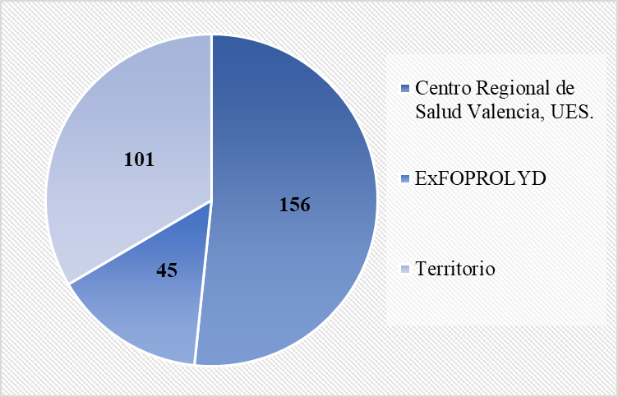

**Gerencia de Prestaciones y Rehabilitación para Personas con Discapacidad, Veteranos y Excombatientes.**

**Dirección de Salud Para personas con Discapacidad, Veteranos y Excombatientes.**

**Departamento de Fisioterapia y Rehabilitación, INABVE.**